Информация о закреплении за каждым ветераном Великой Отечественной войны
МБОУ «Бакрчинская СОШ» Апастовского муниципального района Республики Татарстан

ФИО ветерана | Закрепленная общеобразовательная организация | Количество ветеранов | Проведенная работа в течение квартала | Ответственное лицо и контакты
Низамов  Зайни Низамутдинович | МБОУ «Бакрчинская СОШ» Апастовского муниципального района Республики Татарстан  отряд волонтеров | 1 | -Встреча с ветераном ВОВ;  -Поздравление с Днем Пожилых;  -Шефская работа | Гарифуллина Замиля  Валиевна  89274172170
Билалетдинов Аглям Низамутдинович | МБОУ «Бакрчинская СОШ» Апастовского муниципального района Республики Татарстан  члены музея «Без тарихта эзлебез» | 1 | -Встреча с ветераном ВОВ;  -Поздравление с Днем Пожилых;  -Шефская работа | Садриев  Ильфат  Даулятович  89625501223

Фоторепортаж

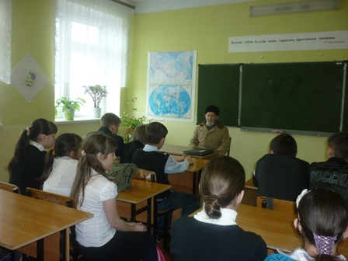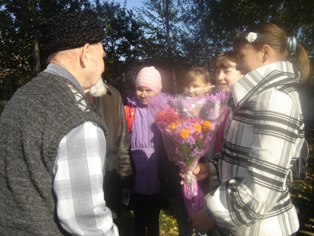

Директор Л.А.Сагдиева

